****le



# Pflegeprodukte*

# 30% auf



# Abo’s

# mit 30% Mehrwert



# Gutschein

# Spezial

# Ich freue mich auf Ihren Anruf.

# Adventszeit bewusst persönlich

# Lassen Sie sich persönlich beraten, ein liebevolles Geschenk aussuchen oder

# einfach mich und meine Passion für das ganzheitliche Wohlbefinden

# und deren Möglichkeiten kennenlernen.

# Päckli-Service

# Geschenkgutscheine inkl. gratis Pflegeset

# Persönliche Beratungen & Terminreservationen für IPL & Powershape Abos & Hautverjüngungs-Methoden

# Neuheit CILI SWISH AGELESS

# Dankeschön-Weihnachtsgeschenk

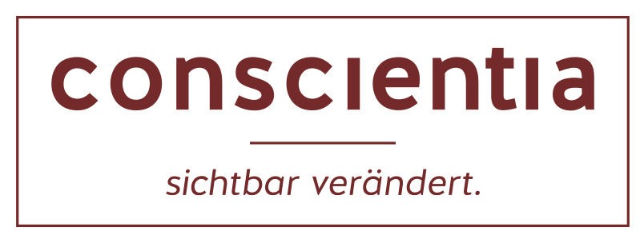

# adlikerstrasse 67

# regensdorf

# 078 744 20 97

# [www.conscientia.ch](http://www.conscientia.ch)